Муниципальное бюджетное дошкольное образовательное учреждение
«Центр развития ребенка -детский сад «Белоснежка»

Конспект непосредственно-образовательной деятельности
по LEGO-конструированию в средней группе
«Деревья в осеннем лесу»

Воспитатель:Абдуллаева Д.Р.
1 квалификациооная
категория
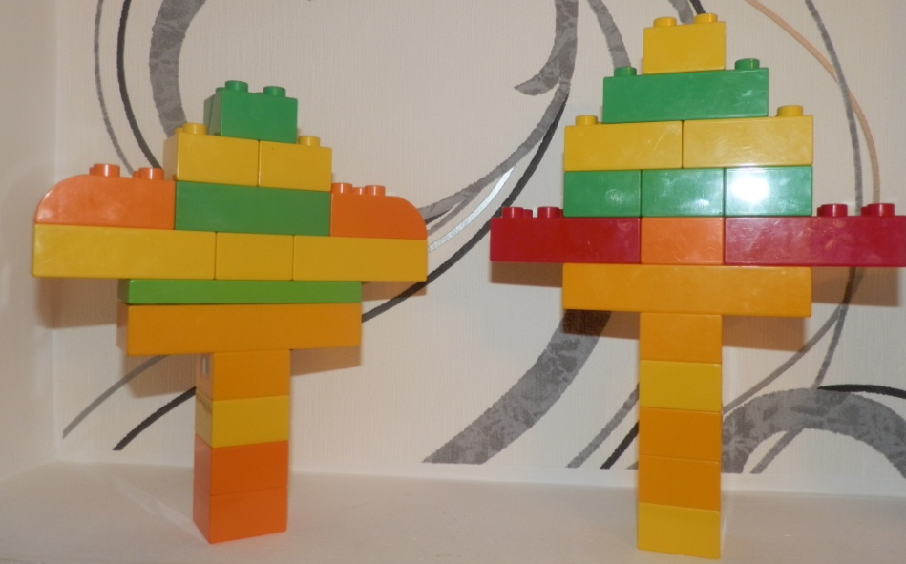

Цель: Учить детей индивидуальному и совместному конструированию.
Программное содержание:
-Учить строить по предложенным схемам, инструкциям, учитывая способы крепления деталей; передавать особенности предметов средствами конструктора LEGO;
- закрепить представление о строительных деталях, их свойствах; создавая собственную модель, определять назначение частей предметов, их пространственное расположение; выбирать правильную последовательность действий, сочетание форм, цветов, пропорций; закреплять математические знания о счете, форме, пропорции, симметрии;
- закреплять знания об изменениях в природе осенью;
- сформировать у детей устойчивый интерес к конструктивной деятельности; желание экспериментировать, творить, изобретать;
- развивать внимание, способность сосредоточиться, память, логическое мышление; мелкие мышцы кистей рук (моторику);
- развивать умение анализировать, выделяя характерные особенности предмета, функциональные части; устанавливать связь между их назначением и строением; продолжать учить правильно и быстро ориентироваться в пространстве;
- воспитывать бережное отношение к природе, уважение к своему и чужому труду.
Оборудование: конструктор ЛЕГО,картинки с изображением деревьев, игрушечный колобок, игрушечный автомобиль, иллюстрации, схемы, инструкции, готовые постройки;
Предварительная подготовка:
- наблюдения на прогулке за деревьями;
- Чтение литературы, рассматривание иллюстраций.
Ход занятия
Организационный момент
- Ребята, сегодня к нам из сказки пришёл Колобок. Он хочет нам, что-то рассказать.
- Жил, я у бабушки с дедушкой, лежал на окошке. Скучно мне стало на окошке и покатился с окошка на крылечко с крылечка на тропинку в лесок катился я катился а навстречу мне Сорока – белобока и летела и стрекочет:
- Осень наступила, деревья к зиме готовится...
Как это к зиме готовится, кто такие деревья, как узнать деревья?
Хотел спросить у Сороки - белобоки а она улетела.
А мне так хотелось с ними познакомиться.
- Не переживай Колобок, сейчас мы тебе все расскажем. (Ответы детей)
- Послушай Колобок, как осень наступает: осенью солнышко мало греет, становится холоднее, льют дожди. Водичке тяжелее подниматься вверх по стволу, тогда листья начинают желтеть и опадать. К зиме все деревья должны сбросить свои листики. Зимой деревья расти не будут, а будут спать и отдыхать.
Колобок: Я все понял! Побегу скорее в лес осенние деревья рассматривать!
А на прощанье мы с ребятами, для тебя Колобок хотим сделать подарок осеннее дерево из лего конструктора. Рассматривание готового образца: есть ствол – из квадратных кирпичиков, крона дерева из прямоугольных и квадратных кирпичиков и пластин.
-Какого цвета мы используем лего-кирпичики? Почему?(Ответы детей)
Выполнение работы.
Физ – минутка.
Листья осенние тихо кружатся
Листья нам под ноги тихо ложатся
И под ногами шуршат, шелестят
Буд-то опять закружится хотят.
Анализ: Посмотрите, какие осенние деревья у нас получились. Настоящий осенний лес..
Итог: - Кто к нам в гости приходил?
- О чём он хотел узнать?
- О каких деревьях мы рассказали Колобку?
- Что мы подарили Колобку?

